产品实现方案

系统的主要功能
系统的主要功能有：
- 搜索查询：包括按关键字搜索电影、按评分搜索电影、按类型搜索电影以及系统推荐搜索等几种搜索查询功能。
- 电影推荐：推荐功能分为系统根据用户的查询搜索收藏等给用户推荐推荐电影，系统的排行榜榜单，系统的正在热映电影，以及查看由用户自主编辑推荐的影单等。
- 用户功能：用户功能包括注册登录、收藏电影、对电影评分、查看收藏、已评和已推荐的影单等。

UI界面设计
首页设计：
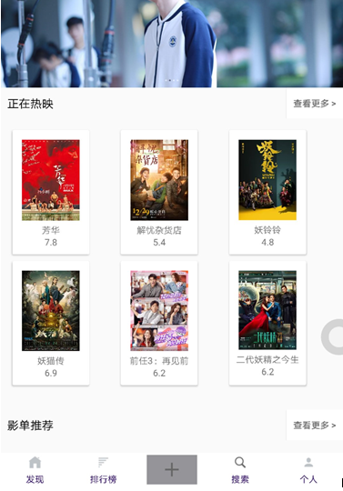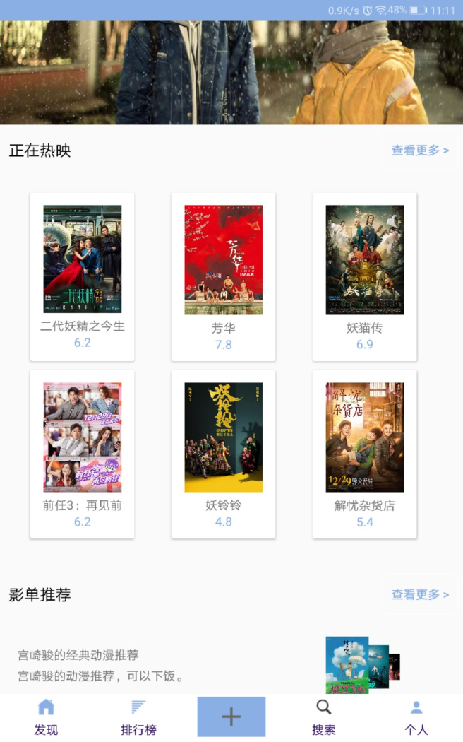
获取更多热映电影界面和排行榜界面：
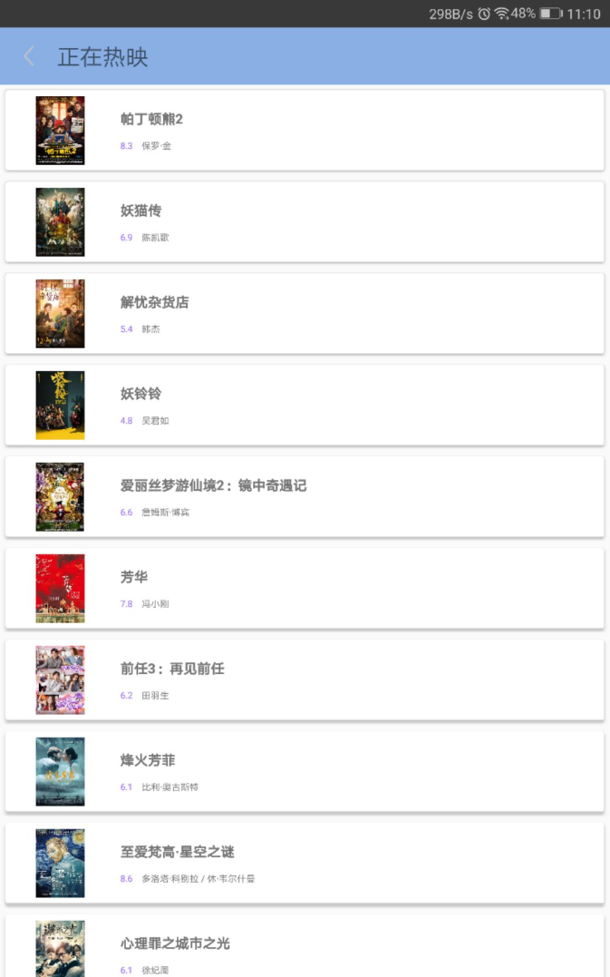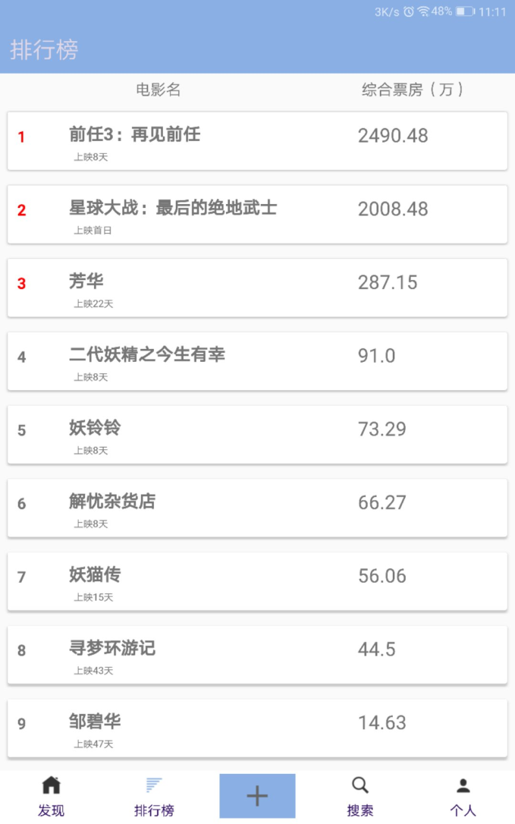
编辑推荐影单界面：
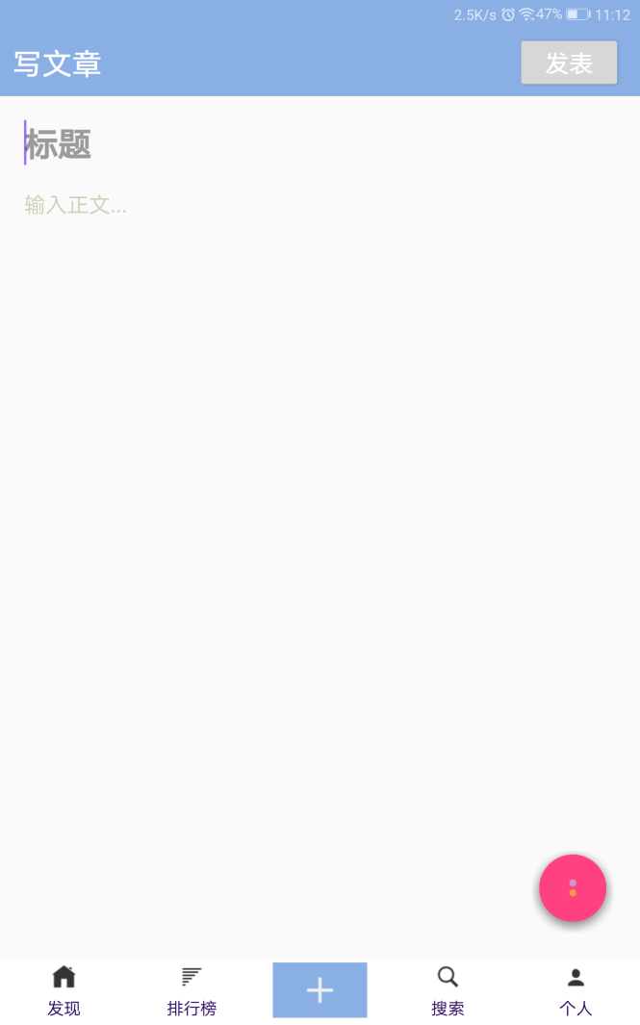
搜索界面和搜索结果界面：
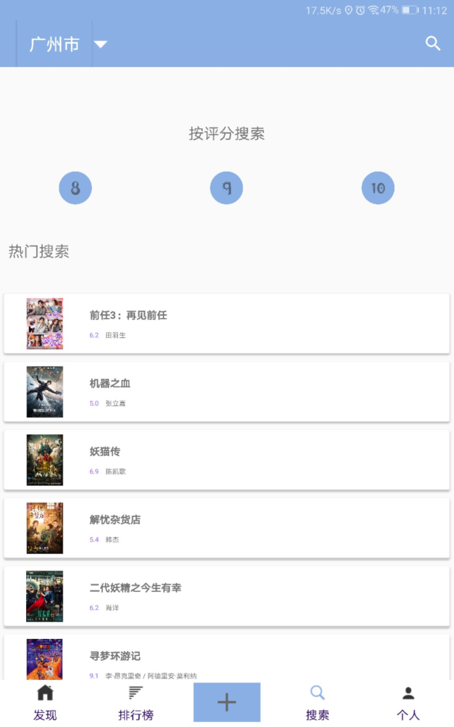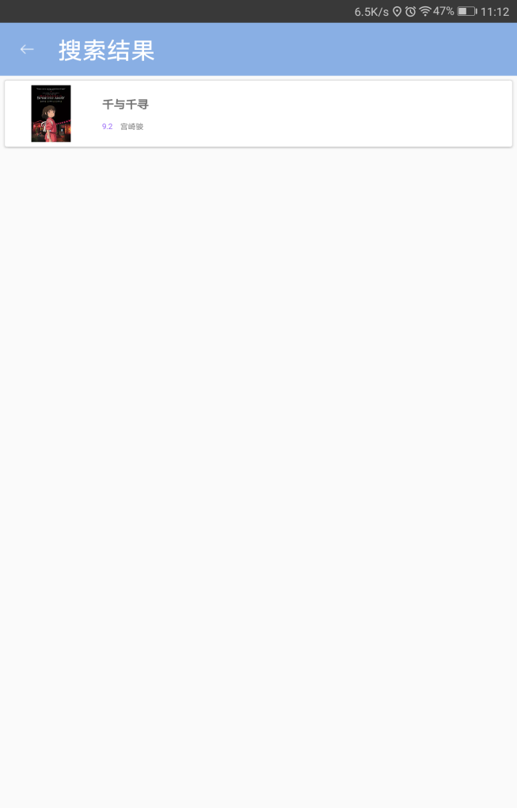
用户界面，以及获取用户收藏的电影，推荐的影单等界面：
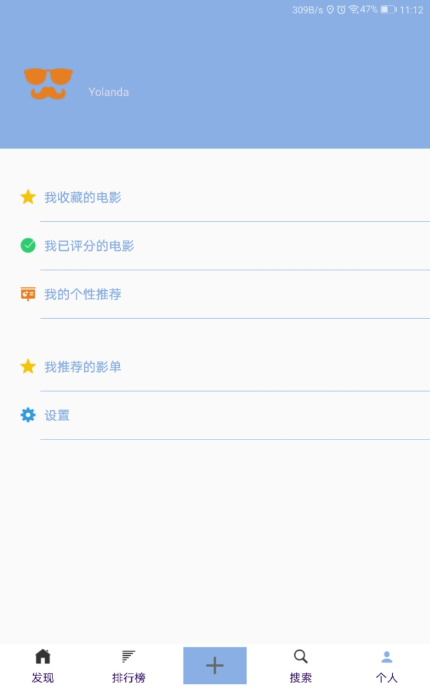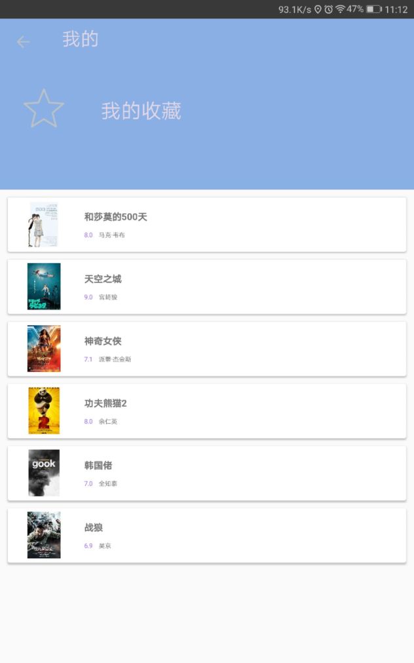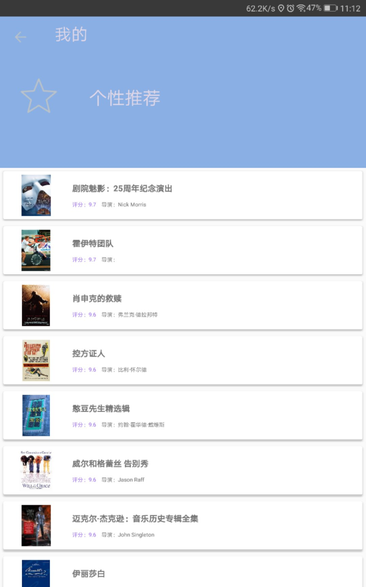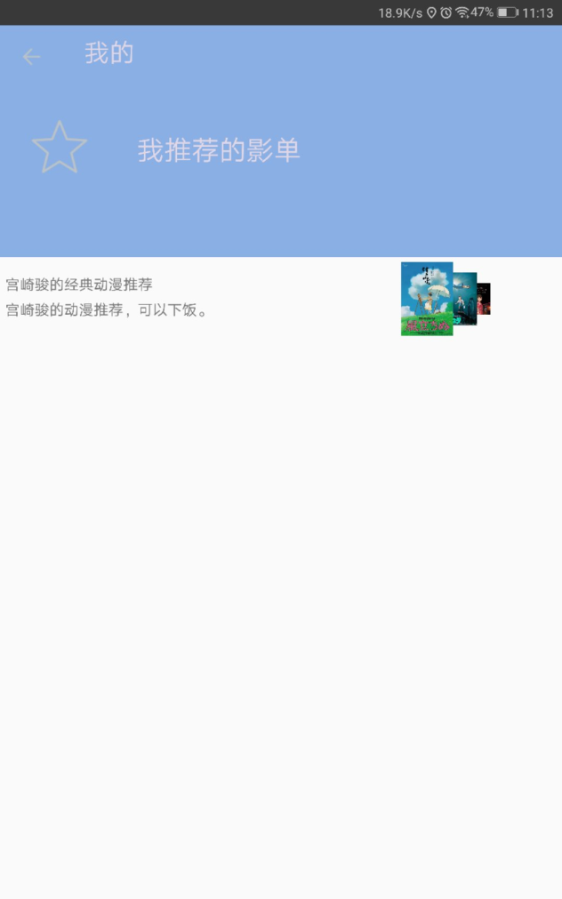

关键技术和技术难点

1.关键技术
- 系统数据存储功能需要使用Bmob后端云数据库，sharepreference轻量级数据库等；
- 建立系统的电影表需要使用python爬虫技术；
- 系统同时进行多个数据库查询需要使用多线程技术；
- 获取图片资源需要使用异步处理技术；
- 系统定位需要使用百度Android定位技术；
- 获取排行榜需要使用JSON解析技术。

2.技术难点
主要的技术难点在于Python爬虫的使用，由于获取的数据量比较庞大，爬取过程中会由于频繁访问而被禁，因此最终采用了分布式爬虫和伪装浏览器这两种方法的结合。
另外一个技术难点在于多线程的使用，对于这个知识点的学习不够深入，在使用的过程中也需要查找大量资料。

用户体验记录和分析

1.用户体验记录表
用户 | 体验结果
用户1 | 界面风格简约,看上去比较舒适。
用户2 | 基本功能都具备了，电影分类可以再细化。
用户3 | 整个软件的设计风格中规中矩，颜色有点老套，使用的过程中略显卡顿和会出现闪退。
用户4 | 内容还算充实，从评分那一点去选取电影我还是挺喜欢的，方便了一些懒人去找有意义和好看的电影。
用户5 | 评分再按评分高低和评分人数分类会比较好。
用户6 | 功能不够完善，界面适合喜欢x冷淡风的用户。
用户7 | 下拉刷新时屏幕会闪一下重新加载。

2.用户体验分析
总体来说，用户体验是比较好的，大部分人认为基本功能已经具备，可以从APP的稳定性、功能进一步的细化上进行改善，界面的设计也需要进一步修改完善。

已完成的改进和存在的问题

1.已完成的改进：
- 增加了收藏和删除成功时的文字提醒；
- 优化了界面布局；
- 新增了返回按钮使操作更人性化；
- 在最开始设计时采用的是用网络接口获取电影信息，但获取到的信息是十分有限的，因此改为自己构建电影数据库而不依赖网络接口，从而可以获取更多数据。

2.存在的问题：
- 系统目前仍不稳定，存在闪退问题；
- 当获取不到数据时，相关的提示信息显示还未完成；
- 排行榜界面信息显示存在乱码问题；
- 用户的显示已评分电影功能还为完成；
- 首页banner功能还未完善；
- 一旦退出当前界面，则当前数据也就不存在了，不支持后台运行。

